Додаток
Інформаційна довідка
Міністерство розвитку громад та територій України спільно з ГО «ЛУН Місто» презентували практичний посібник «Як забезпечити доступність будівель і споруд для маломобільних груп населення? 10 простих кроків».
Посібник розроблено в межах інформаційно-просвітницької кампанії «Держава без бар’єрів» та презентовано під час засідання Національної ради безбар’єрності 25 травня.
Його мета — надати громадам, бізнесу і всім, хто працює над формуванням доступного середовища, простий і практичний інструмент для впровадження базових принципів фізичної доступності будівель і споруд.
Посилання на посібник: https://mindev.gov.ua/storage/app/sites/1/uploaded-files/buklet-mdct-fizicna-bezbarjernist-a5-v6.pdf
Матеріал створено на основі чинних державних будівельних норм із урахуванням сучасних вимог до інклюзивності. Основний акцент зроблено на простих, зрозумілих та практичних рішеннях, які можуть бути застосовані під час проєктування, реконструкції або адаптації просторів.
Під час презентації віцепрем’єр-міністр з відновлення України — міністр розвитку громад та територій України Олексій Кулеба наголосив, що безбар’єрність має починатися з практичних змін, та водночас важливо не лише ухвалювати стандарти, а й пояснювати їх просто і зрозуміло.
«Доступність не обмежується окремими елементами інфраструктури. Це про гідність, безпеку та рівний доступ до простору для кожної людини. Важливо, щоб людина могла без перешкод пройти весь маршрут — від вулиці й входу до самої послуги чи простору — та повноцінно ним користуватися. Наше завдання — зробити ці рішення зрозумілими, практичними та такими, що можуть бути впроваджені в кожній громаді», — зазначив Олексій Кулеба.
Посібник охоплює ключові елементи фізичної доступності — від шляхів руху до будівлі та безбар’єрного входу до внутрішнього простору, навігації, безпечного пересування та облаштування приміщень.
Його головна цінність — у практичному підході: складні нормативні вимоги подані простою та зрозумілою мовою, що дозволяє використовувати матеріал як базовий орієнтир для власників і управителів об’єктів.
Посібник містить 10 практичних кроків:
- забезпечення доступності шляхів руху до будівлі;
- облаштування доступних пішохідних доріжок;
- створення паркувальних місць для людей з інвалідністю;
- облаштування безбар’єрного входу до будівлі;
- адаптація сходів;
- встановлення доступних дверей;
- організація безпечних шляхів руху всередині будівлі;
- впровадження тактильної та візуальної навігації;
- облаштування доступних приміщень для надання послуг;
- створення санітарно-гігієнічних приміщень для МГН.

Окремо під час презентації наголосили на важливості Мапи безбар’єрності — цифрового інструменту, створеного Мінрозвитку у партнерстві з ГО «ЛУН Місто». Вона стала результатом всеукраїнського моніторингу рівня доступності об’єктів у громадах та забезпечує відкритий доступ до інформації про безбар’єрність міського середовища.
Мапа дозволяє мешканцям перевіряти доступність об’єктів і маршрутів, а громадам — планувати зміни на основі реальних даних та формувати більш доступний простір для людей.
Розвиток безбар’єрності залишається одним із ключових напрямів сучасної відбудови України та формування громад, комфортних і доступних для кожного.

Фотоматеріали: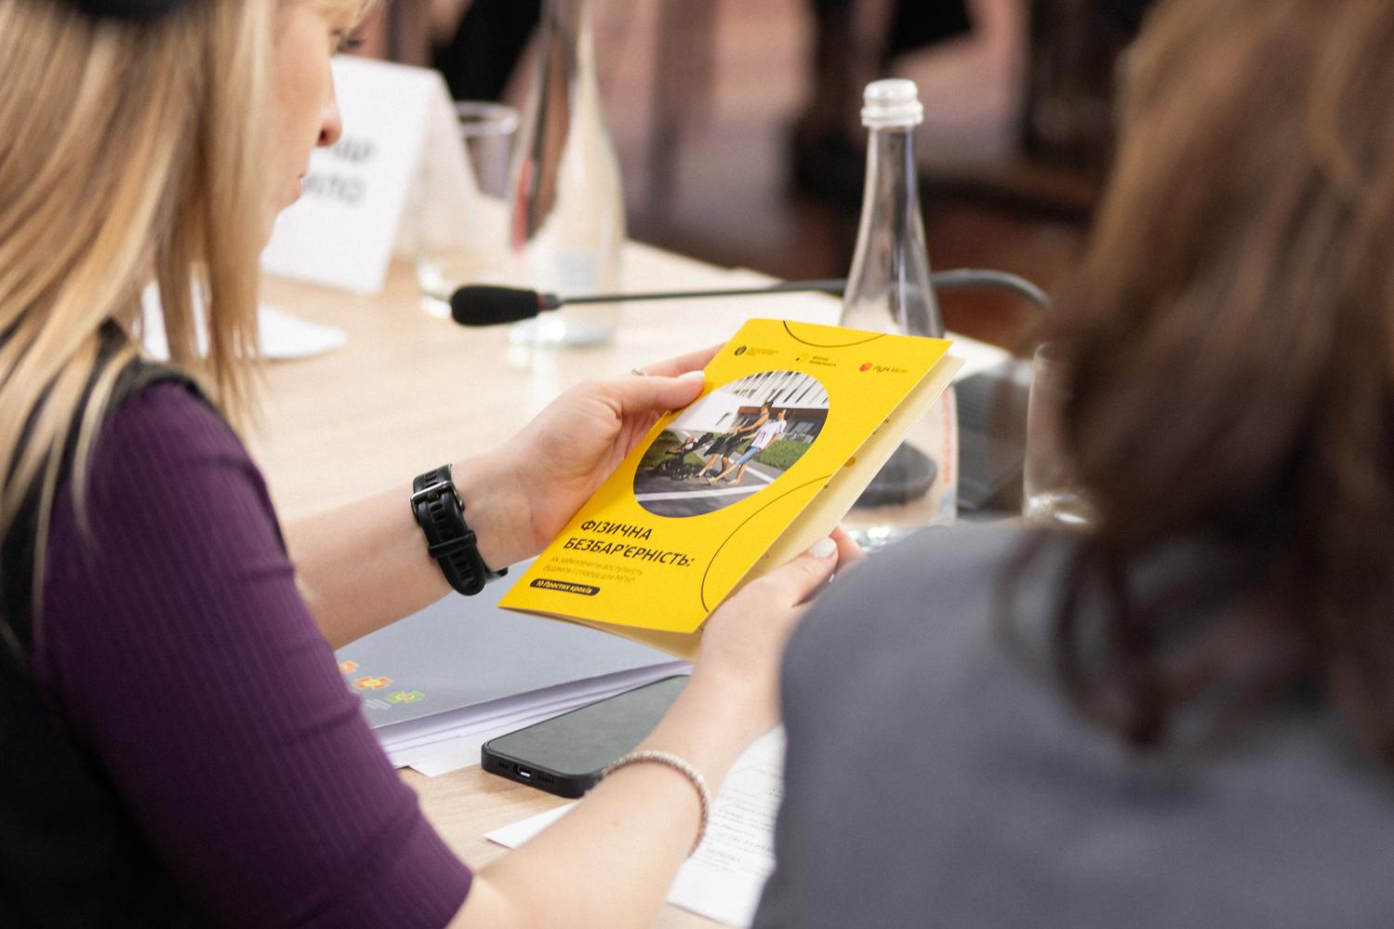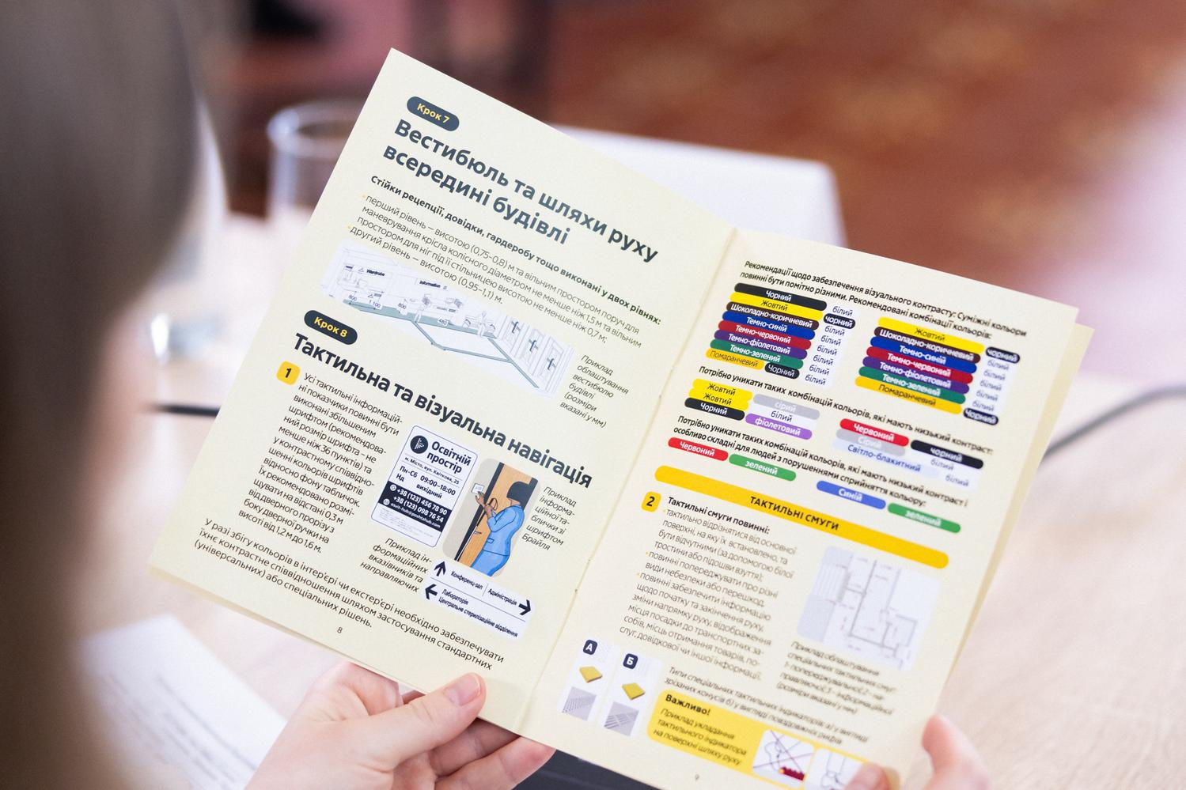
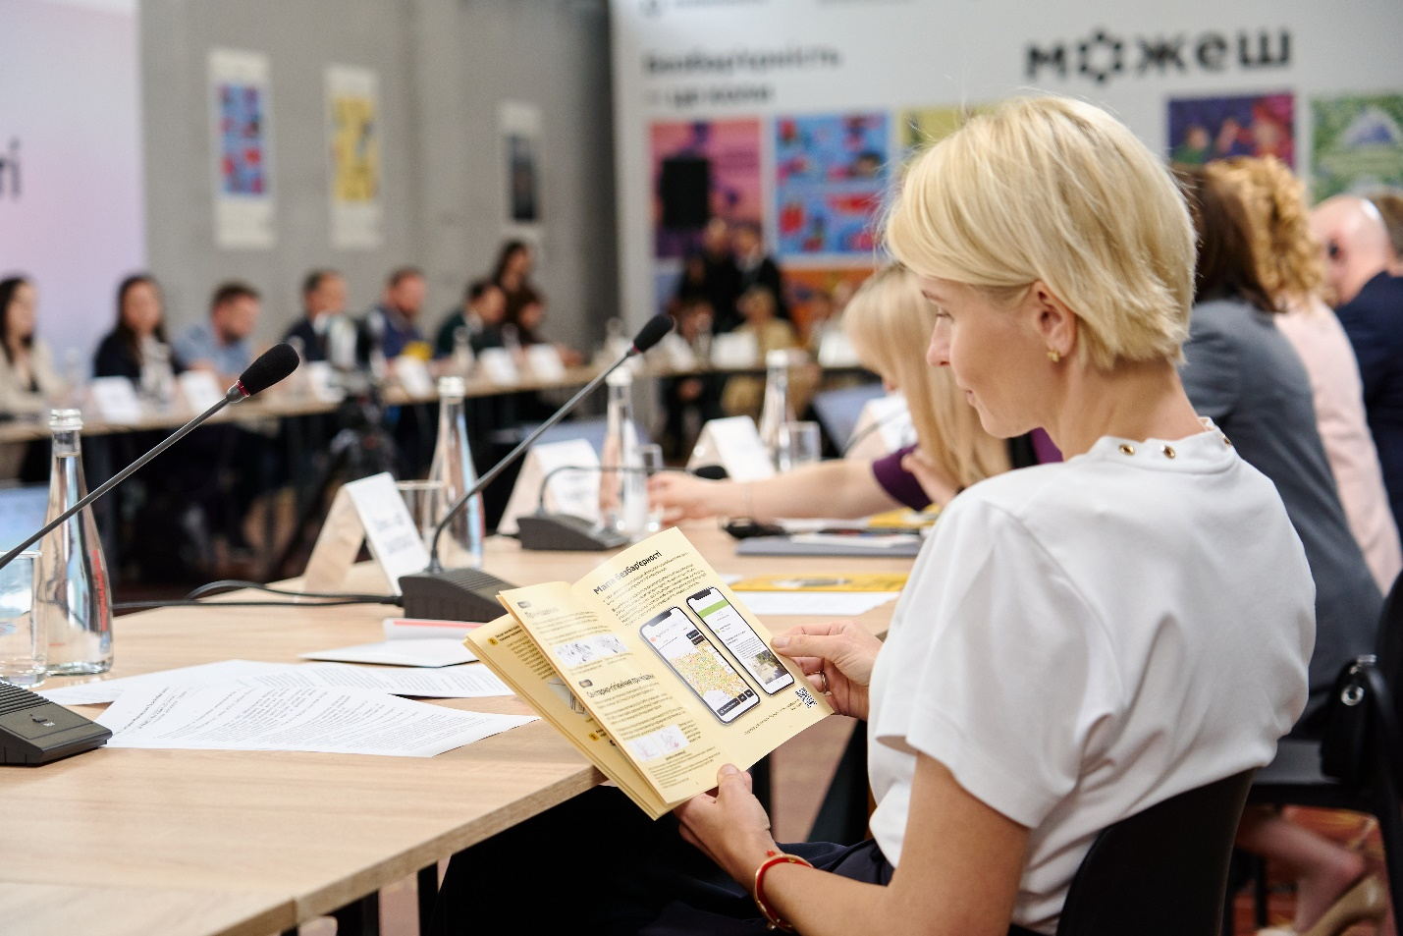

Посилання на новину Мінрозвитку:
https://mindev.gov.ua/news/yak-zrobyty-prostir-dostupnym-minrozvytku-ta-lun-misto-prezentuvaly-praktychnyi-posibnyk

